# 东莞理工学院与东莞市红十字会联合举办应急救护师资培训班

来源：未知 编辑：admin 时间：2020-07-21

7月14日至19日，东莞市红十字会和我校学生社区知行学院在我校联合举办了应急救护师资培训班。参训对象为我校已获救护员证的教职工。

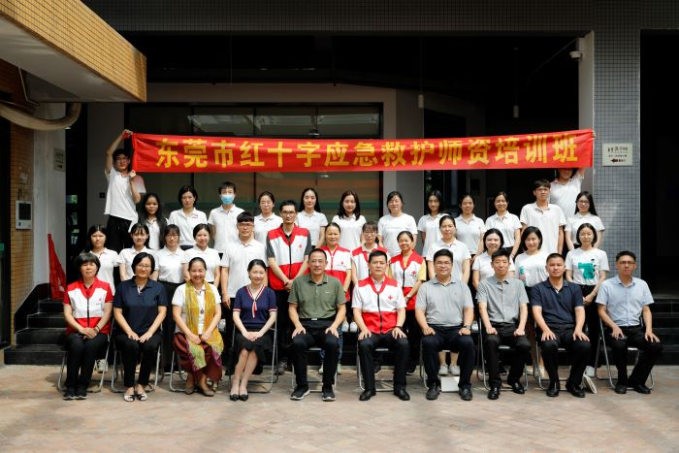

培训班启动仪式上，副校长杨敏林致辞，指出我校高度重视学生生命安全、全面发展和社会责任，希望通过此次师资培训班的开展，以及下个学期以知行课程的方式针对在校生开展应急救护知识的普及，全面提高广大师生在面对突发事件和意外伤害时的自救互救能力。他表示，红十字会人道、博爱、奉献的精神与我校“以卓越的创新教育与实践造福社会”的价值追求异曲同工，在感谢东莞市红十字会授权本年度唯一一次师资培训班于我校开展的同时，学校也将大力支持办好这次师资培训班。

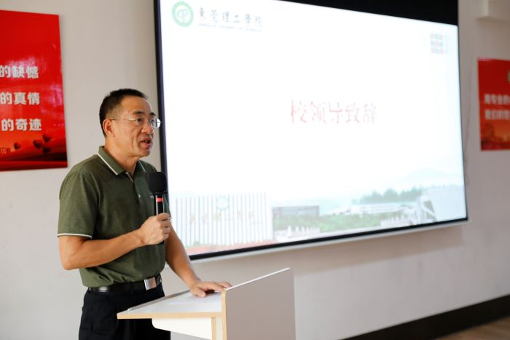

东莞市红十字会副会长潘永康表示，举办本次师资培训班，目的是在高校内培养一批高素质的红十字应急救护培训师资，系统地、有规模地开展应急救护培训工作，希望未来市红十字会与东莞理工学院有更深入的合作，要求学员们静下心来认真学，切实当好普及急救知识的“传承者”和“引路人”。

本次培训课程涉及红十字运动知识、救护新概念、人体系统解剖学基本认识、心肺复苏、创伤救护技术、常见急症与意外伤害等突发事件的处理、应急救护授课技巧、心理援助技巧等内容。东莞市红十字会培训专员李东明等七名授课老师通过理论讲解、示范教学及现场模拟演练相结合的形式，引导学员掌握应急救护技能的基本知识、讲授技巧和注意事项。参训学员全身心投入、认真观摩、用心操作、反复练习，较好完成了本次救护员师资培训内容。

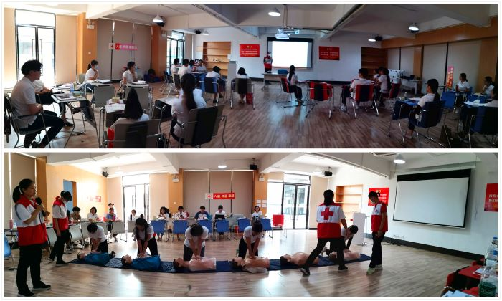

经过为期6天集中培训，15名学员顺利通过应急救护理论、试讲、实操等考核。首位通过考核的学员表示，“作为莞工一份子，我们应认真履行职责，积极投身应急救护培训工作，推进‘应急救护进高校、进学生社区’，在普及知识中贡献自己的力量，引导、培养学生以卓越的创新教育与实践造福社会。”

据悉，我校将于下学期以知行课程的方式针对在校生开展应急救护知识的普及，全面提高广大师生在面对突发事件和意外伤害时的自救互救能力。

播放

上一篇：[韩山师范学院在第十二届“挑战杯”广东大学生创业大赛中获佳绩](http://www.gk114.com/a/gxzs/zszc/chongqing/2020/0721/17452.html)   
下一篇：[广东外语外贸大学获“挑战杯”省赛6金4银5铜 再捧“优胜杯”](http://www.gk114.com/a/gxzs/zszc/chongqing/2020/0721/17454.html)

相关文章：

相关推荐：